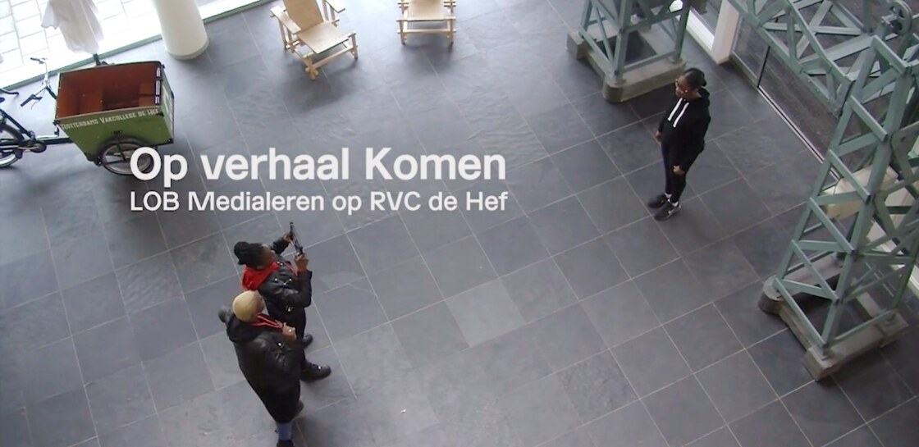
Criteria
Sector
☒ vmbo
☐ havo
☐ vwo
☐ mbo
☐ hbo
Thema(‘s)
☐ Regelgeving en kaders
☐ Visie, beleid en kwaliteit
☐ LOB-leeromgeving
☒ LOB-programma
☒ Loopbaankeuze
☒ Loopbaangesprek
☐ Arbeidsmarktinformatie
☐ LOB-documenten
☐ Ouderbetrokkenheid
☐ Professionalisering

Op verhaal komen, medialeren LOB
Je toekomstplannen verbeelden
Wat maakt dit praktijkvoorbeeld  bijzonder? | LOB Medialeren is een nieuw lesprogramma voor de onderbouw van het vmbo, ontwikkeld in een samenwerking van Rotterdam Vakmanstad, SKVR en het Rotterdams Vakcollege de Hef.  LOB Medialeren worden het maken van filmverhalen en het ontwikkelen van een loopbaanperspectief gecombineerd. Tijdens LOB-activiteiten van de school maken leerlingen in leerjaar 1 en leerjaar 2 van het vmbo zeven korte filmverhalen. Hierin laten ze zien wie ze zijn, waar ze goed in zijn en wat ze in de toekomst willen. Voor het maken van de filmverhalen staat een mediavakdocent voor de klas. De mediavakdocent instrueert en begeleidt de leerlingen bij het voorbereiden, filmen en monteren van hun film. Het maken van de filmverhalen geeft de leerlingen van RVC de Hef veel meer mogelijkheden om te reflecteren op loopbaankeuzes. Van hen vragen dit alleen te doen met pen en papier leidt niet tot het ontwikkelen van het gewenste niveau van reflectie. Juist door het maken van filmverhalen kunnen de leerlingen veel meer over zichzelf kwijt. De film op zich is niet het eindproduct, maar een instrument om te reflecteren en in gesprek te gaan met mentoren, docenten, medeleerlingen en ouders.  ‘Het gaat om filmpjes in verschillende vormen’, vertelt Suzanne Hijstek van Rotterdam Vakmanstad. ‘Het filmpje over “Wie ben ik?” is bijvoorbeeld in de vorm van een documentaire. En de film over “Wat kan ik?”, is een instructievideo.’  De leerlingen hebben over het algemeen veel plezier bij het maken van de filmpjes en zeggen er veel aan te hebben gehad. ‘Ik wist lang niet wat ik wilde. Eerst wilde ik architect worden, daarna stewardess... Maar nu denk ik toch dat ik in de jeugdzorg wil. Mijn ouders zijn niet zo dat ze vaak aan mij vragen wat ik wil. Het is daarom goed dat er op school veel aandacht voor is. Het heeft me meer aan het denken gezet en ervoor gezorgd dat ik beter om mij heen ging kijken.’
Tips | De rol van mentoren, medeleerlingen, docenten en ouders is essentieel bij het verdiepen en verbreden  van het verhaal van de leerling. Ouders die niet vanzelfsprekend met hun kind praten over  loopbaanontwikkeling, raken door samen met hun kind naar de filmpjes te kijken meer betrokken.  LOB filmleren geeft ook wat minder talige leerlingen de mogelijkheid zich te uiten en te onderzoeken  waar ze goed in zijn en wat ze belangrijk vinden door het in beeld brengen van hun verhaal.
Meer weten? | - Download hier de Docentenhandleiding (pdf)  - Bekijk hier het document Medialeren op RVC De Hef (pdf)  - Bekijk de website: https://www.vakmanstad.nl/opverhaalkomen/
Contactpersoon | Suzanne Hijstek suzanne@vakmanstad.nl

